SỞ GD-ĐT TP. HỒ CHÍ MINH **ĐỀ KIỂM TRA HỌC KÌ I- NH 2017-2018**

**TRƯỜNG THPT CẦN THẠNH** Môn: **Địa** - Khối 12

Thời gian: 30 phút *( không kể thời gian phát đề )*

**ĐỀ CHÍNH THỨC**

**Mãđề 103**

**PHẦN TRẮC NGHIỆM *( 6,0điểm )***

***Lựa chọn đáp án phù hợp nhất cho các câu tương ứng dưới đây***

**Câu 1**. Gió mùa Tây Nam ở nước ta hoạt động trong khoảng thời gian

A. TừthángVII-IX. B. TừthángV-VII.

C. TừthángVI-VIII. D. TừthángV-X.

**Câu 2.** Ranh giới giữa Trường Sơn Bắc và Trường Sơn Nam là

A. dãyTamĐảo. B. dãy HoànhSơn.

C.dãyBạch Mã. D. dãy Hoàng LiênSơn.

**Câu 3.** Cho bảng số liệu:

GIÁ TRỊ SẢN XUẤT CÔNG NGHIỆP PHÂN THEO THÀNH PHẦN KINH TẾ

(*Đơn vị: nghìn tỉ đồng*)

|  |  |  |
| --- | --- | --- |
| **Năm** | **2005** | **2010** |
| Nhànước | 246.3 | 567.1 |
| Ngoàinhànước | 309.1 | 1 150.9 |
| Có vốn đầu tư nước ngoài | 433.1 | 1 245.6 |
| Tổng | 988.5 | 2 963.6 |

*(Nguồn: Niên giám thống kê, NXB Thống kê 2015)*

Nhận xét nào sau đây đúng nhất với bảng số liệu trên?

1. Thành phần kinh tế ngoài nhà nước giảm tỉtrọng.
2. Thành phần kinh tế nhà nước tăng tỉtrọng.
3. Thành phần kinh tế ngoài nhà nước tăng tỉtrọng.
4. Thành phần kinh tế có vốn đầu tư nước ngoài tăng tỉtrọng.

**Câu 4.** Đồng bằng có diện tích lớn nhất nước ta

A. đồng bằng sôngHồng.

B. đồngbằngvenbiểnBắcTrungBộ.

C. đồngbằngvenbiển Nam TrungBộ.

D. đồngbằngsôngCửuLong.

**Câu5.**Tàinguyênquýgiá ở quầnđảoHoàngSavàTrường Sa là

1. cácrạn sanhô
2. dầukhí
3. sakhoáng
4. muối

**Câu 6**. Lượng mưa trung bình năm của nước ta dao động từ

A. 500-1000mm.

B. 15002000mm

C. 2000-2500mm

D. 3500-4000mm

**Câu7.** Căncứvàocấpquảnlí, nước ta cócácđôthịtrựcthuộctrungương là

A. CầnThơ, Tp. HồChí Minh, ĐàNẵng, HảiDương, HàNội

B. CầnThơ, Tp.HồChí Minh, ĐàNẵng, HảiPhòng, HàNội

C. CầnThơ, Tp.HồChí Minh, ĐàNẵng, ThanhHóa, HàNội

D. CầnThơ, Tp.HồChí Minh, ThừaThiênHuế, HảiPhòng, HàNội

**Câu 8.** Vùng có đủ ba đai cao ở nước ta là

1. ĐôngBắc
2. TrườngSơnBắc
3. TâyBắc
4. TrườngSơnNam

**Câu9.**CăncứvàoAtlatĐịalíViệt Nam trang 4-5, hãychobiếtcácthànhphốnàosauđâylàthànhphố**không**trựcthuộctrungương?

1. HàNội
2. ThànhPhốHồChíMinh
3. CầnThơ
4. NhaTrang

**Câu 10.** Thiên tai gây hậu quả nặng nề ở đồng bằng duyên hải miền Trung là

A. xóimòn.

B. Bão.

C. độngđất.

D.sạtlở.

**Câu 11.** Về số dân, năm 2006 nước ta đứng thứ ba ở Đông Nam Á sau các nước

A. Inđônêxia vàPhilipin

B. Inđônêxia và Malayxia

C. PhilipinvàTháiLan

D. InđônêxiavàTháiLan

**Câu12.** Cơcấu lao độngtheocácngànhkinhtếcủanước ta cósựthayđổitheohướng

1. Giảm tỉ trọng nông – lâm – ngư nghiệp, tăng tỉ trọng công nghiệp - xây dựng và dịchvụ

B.Tăng tỉ trọng nông – lâm – ngư nghiệp, giảm tỉ trọng công nghiệp - xây dựng và dịchvụ

C. Giảmtỉtrọngnông–lâm–ngưnghiệp,tỉtrọngcôngnghiệp-xâydựngvàdịchvụítthayđổi

D.Tăng tỉ trọng công nghiệp - xây dựng và dịch vụ, tỉ trọng nông – lâm – ngư nghiệp ít thay đổi

**Câu 13.**Căn cứ vào Atlat Địa lí Việt Nam trang 4 - 5, hãy cho biết quần đảo Trường Sa thuộctỉnh nào?

1. NinhThuận
2. KhánhHòa
3. BìnhThuận
4. BàRịa – VũngTàu

**Câu 14.** Cho bảng số liệu sau:

DIỆN TÍCH RỪNG TRỒNG TẬP TRUNG PHÂN THEO LOẠI RỪNG Ở NƯỚC TA

*(Đơnvị: nghìn ha)*

|  |  |  |  |  |
| --- | --- | --- | --- | --- |
| **Năm** | **Tổngdiệntích**  **rừngtrồng** | **Diệntíchrừng**  **sảnxuất** | **Diệntíchrừng**  **phònghộ** | **Diệntíchrừngđặcdụng** |
| 2012 | 187,0 | 171,0 | 14,6 | 1,4 |
| 2013 | 227,1 | 211,8 | 14,1 | 1,2 |
| 2014 | 221,7 | 198,6 | 21,8 | 1,3 |

*(Nguồn: Niên giám thống kê 2015,Tổng cục Thống kê)*

Để thể hiện tốc độ tăng trưởng diện tích rừng trồng tập trung phân theo các loại rừng của nước ta qua các năm, biểu đồ nào sau đây thích hợp nhất?

A. Biểuđồ miền B. BiểuđồđườngC. Biểuđồcột D.Biểuđồtròn

**Câu 15.** Nội thuỷ là

1. vùng biển thuộc chủquyền quốc gia trên biển.
2. vùng nước cách đường cơ sở 12 hảilí.
3. vùngbiểnrộng200hảilítínhtừđườngcơsở.
4. vùngnướctiếpgiápvớiđấtliền,phíatrongđườngcơsở.

**Câu 16.** Cho biểu đồ sau

## mm

3500



2868

1931

1667

1686

989

1000

3000

2500

2000

1500

Lượng mưa (mm) Lượng bốc hơi (mm)

1000



500

0

HàNội Huế TP. Hồ ChíMinh

**Năm**

## BIỂU ĐỒ THỂ HIỆN LƯỢNG MƯA, LƯỢNG BỐC HƠI CỦA MỘT SỐ ĐỊA ĐIỂM Ở NƯỚC TA

Căn cứ vào biểu đồ, cho biết nhận xét nào sau đây **không chính xác** về sự chênh lệch lượng mưa và lượng bốc hơi của một số địa điểm ở nước ta ?

1. Ở Huế, lượng mưa và lượng bốc hơi caonhất.
2. Huế có lượng mưa cao nhất, thấp nhất là ở HàNội.
3. Ở Hà Nội, có lượng mưa và lượng bốc hơi thấpnhất.
4. Lượng bốc hơi ở thành phố Hồ chí Minh cao nhất, thấp nhất là ở HàNội

**Câu 17.** Căn cứ vào Atlat Địa lí Việt Nam trang 4 - 5, hãy cho biết tỉnh nào có chung biên giới với Trung Quốc và Lào ?

1. LaiChâu
2. ĐiệnBiên
3. Sơn La
4. LàoCai

**Câu 18.** Điểm phía bắc của đường bờ biển nước ta bắt đầu từ:

1. CáiBầu (QuảngNinh)
2. CẩmPhả (QuảngNinh)
3. Móngcái (QuảngNinh)
4. Hạ Long (QuảngNinh)

**Câu19.**ĐặcđiểmnổibậtcủađịahìnhvùngnúiĐôngBắc

1. có địa hình cao nhất nướcta.
2. có 3 mạch núi lớn hướng tây bắc – đôngnam.
3. đồi núi thấp chiếm phần lớn diệntích.
4. gồm các dãy núi song song và so le hướng tây bắc – đôngnam.

**Câu 20.** Đô thị đầu tiên ở nước ta là

A. CổLoa

B. PhúXuân

C. HộiAn

D. PhốHiến

**Câu 21.**Cho biểuđồphânbốdâncưkhôngđồngđềugiữacácvùng.

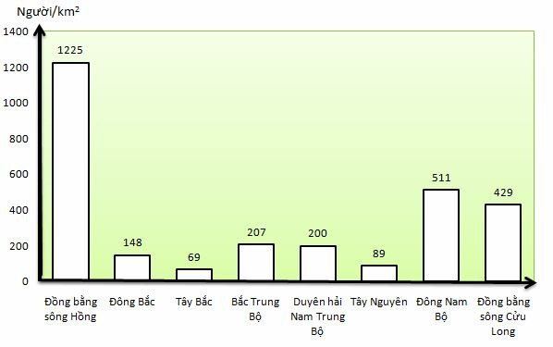

Biểuđồtrênthểhiệnnội dung gì?

1. Sốdâncủacácvùng
2. Mậtđộdânsốcủacácvùng
3. Diệntíchcácvùng
4. Tỉlệdânthànhthịcácvùng

**Câu 22.***Cho biểuđồ:*

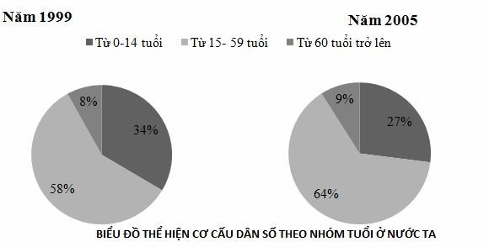

Căncứvàobiểuđồ, hãychobiếtnhậnxétnàosauđâyđúngvềcơcấudânsốtheonhómtuổi ở nước ta năm 1995 và2005?

1. Nhómtừ 0-14 tuổităng, từ 15-59 tuổivà60 tuổitrởlêngiảm
2. Nhómtừ 0-14 tuổi, từ 15-59 tuổităngvà60 tuổitrởlêngiảm
3. Nhómtừ 0-14 tuổi, từ 15-59 tuổigiảmvà60 tuổitrởlêntăng
4. Nhómtừ 0-14 tuổigiảm, từ 15-59 tuổivà60 tuổitrởlêntăng

**Câu 23.**CăncứvàoAtlatĐịalíViệt Nam trang 29, hãychobiếttênkhukinhtếcửakhẩunàosauđây**khôngthuộc**vùngđồngsôngCửuLong?

1. ĐồngTháp.
2. AnGiang.
3. HàTiên.
4. MộcBài.

**Câu 24.**CăncứvàoAtlatĐịalíViệt Nam trang 15, hãychobiếtvùngnàocómậtdânsốcaonhấtnước ta ?

1. ĐồngbằngsôngCửuLong
2. DuyênhảiNamTrungBộ
3. TâyNguyên
4. ĐồngbằngsôngHồng

..........................................Hết...............................

**Câu 24.**CăncứvàoAtlatĐịalíViệt Nam trang 15, hãychobiếtvùngnàocómậtdânsốcaonhấtnước ta ?

1. ĐồngbằngsôngCửuLong
2. DuyênhảiNam TrungBộ
3. TâyNguyên
4. ĐồngbằngsôngHồng

..........................................Hết...............................